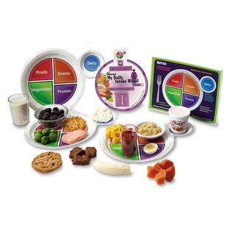

MY PLATE MINI KIT NT11006